18 июня т.г. в Общественной приемной Местного отделения Партии «ЕДИНАЯ РОССИЯ» на личном приеме к депутату Костюк Юлии Александровне обратились жители дома № 9 по ул. Кутузовский проезд. Жителей волновали вопросы жилищно-коммунального хозяйства, в том числе оплата за отопление в летний период. Депутатом Совета депутатов Костюк Ю.А. направлено обращение директору МУП «Теплосеть» для разъяснения вопросов.
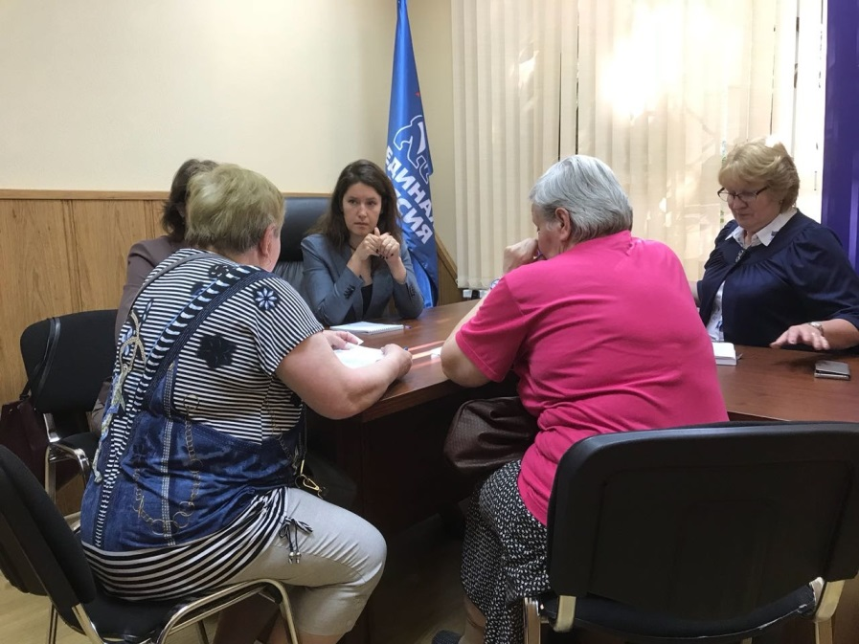

У депутата Совета депутатов Грибановой Юлии Германовны находится на рассмотрении вопрос от жителя дома № 17 по ул. Лунная о реализации государственной программы «Доступная среда» для инвалидов в городском округе.

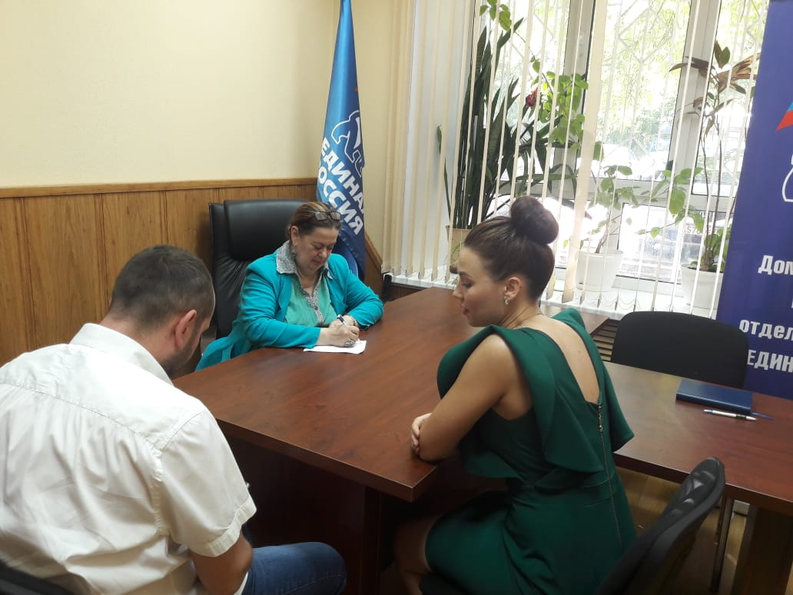

На прием к депутату Рагимову Ализаману Сабир оглы обратились 5 жителей округа. На рассмотрении находятся жилищные вопросы, по результатам которых будет проведено обследование жилищных условий. Взят на контроль вопрос о работе управляющей компании. Оказана материальная помощь семье одного из заявителей.

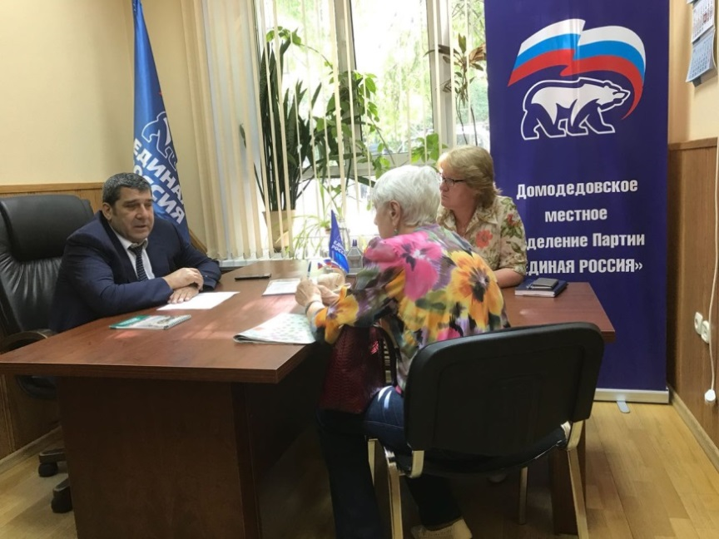

На приеме в Растуновском административном округе 25 июня т.г. на рассмотрение депутата Редькина Владимира Серафимовича поступил вопрос о развитии инфраструктуры в ЖК «Руполис-Растуново», мкр.Белые Столбы, ул.Мечты. Депутатом Редькиным В.С. направлено обращение в Администрацию городского округа Домодедово с просьбой оказать содействие в решении вопросов по строительству новой школы и учреждений дополнительного образования, увеличения количества рейсов в утренние часы, по установке дорожного указателя к спортивному комплексу «Атлант», строительству уличного освещения при въезде в ЖК «Руполис-Растуново», проведения работ по уничтожению сорной растительности (борщевик Сосновского) вдоль дороги к селу Растуново.
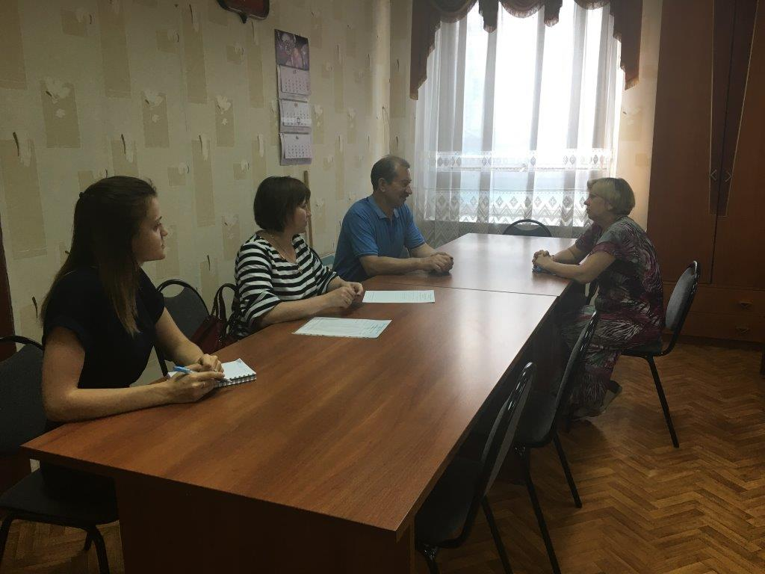

На прием к Судареву Олегу Николаевичу в мкр.Западный обратилась жительница по вопросу улучшения жилищных условий. Необходимые меры будут приняты после осмотра квартиры по ул.Ледовая, мкр.Востряково. Вопрос у депутата находится на контроле.
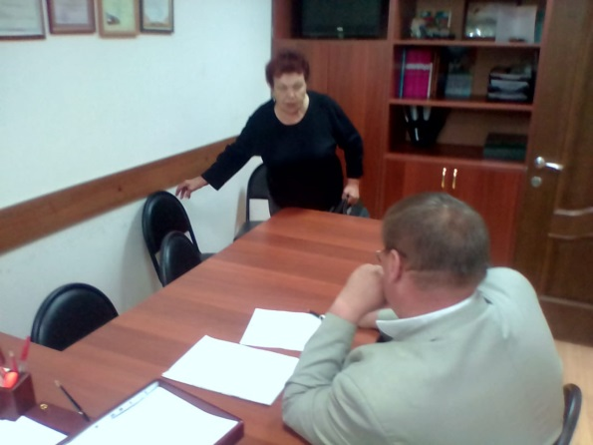
За помощью в решении волнующих вопросов жители мкр.Центральный обратились к депутату Коньшиной Н.В. На приеме Наталья Владимировна разъяснила о сроках окончания строительства дома по ул.Каширское шоссе (с целью покупки квартиры), принято в работу обращение об оборудовании подхода к автобусной остановке по Каширскому шоссе, д. 93 и 93а, находится на рассмотрении вопрос официального закрепления помещения за туристским клубом "Алмасты".
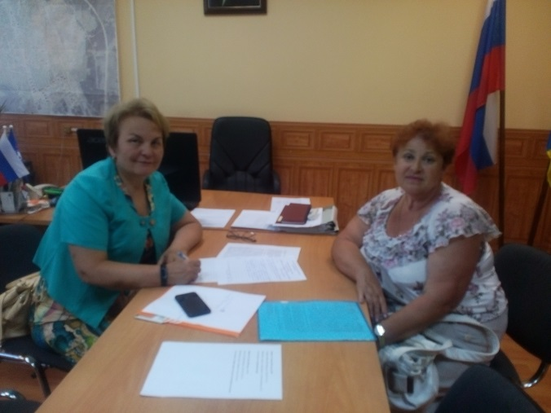
В Краснопутьском административном округе прием граждан провела депутат Халимова Анна Васильевна. Была оказана помощь в оформлении лицевого счета собственника квартиры по ул. Школьная, с. Красный Путь. Дано разъяснение по вопросу задолженности по оплате жилищно-коммунальных услуг. Принято заявление жительницы с.Красный Путь об изменении статуса жилого помещения. Направлено обращение в Администрацию городского округа Домодедово об оказании материальной помощи матери с ребенком-инвалидом из д.Образцово.
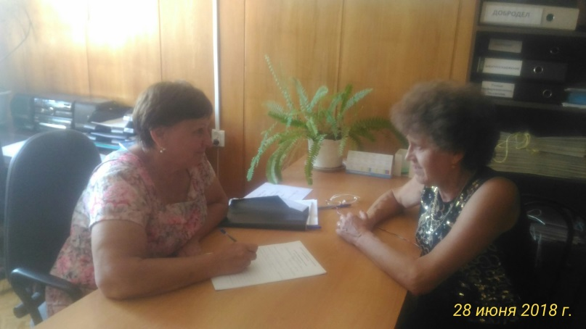
Среди вопросов, с которыми обратились жители мкр. Авиационный к депутату Попковой Ларисе Дмитриевне, - лекарственное обеспечение, получение группы инвалидности, оплата за отопление. Вопрос лекарственного обеспечения будет решен. По вопросу получения группы инвалидности Лариса Дмитриевна рекомендовала пройти обследование и обратиться к участковому врачу для решения вопроса об утрате трудоспособности.

